MISIUNEA ȘCOLII

Să asigure integritatea și educația diferențiată a tuturor elevilor, să elimine abandonul școlar, să respecte identitatea culturală și etnică a fiecăruia!

  - Spre împlinirea în carieră şi viaţa privată.
  - Formarea orizontului de cultură generală.
  - Dezvoltarea unor deprinderi de muncă intelectuală, individuală şi în echipă.
  - Asigurarea competenţelor necesare pentru admiterea în următoarea etapă de învăţământ.
  - Dezvoltarea unor disponibilităţi afective: respect, colegialitate, prietenie.
  - Dobândirea încrederii în sine prin costruirea unei imagini pozitive asupra reuşitei personale.

PROIECTE CU FINANȚARE EUROPEANĂ

- PROIECTE POCU:
- POCU/784/6/24/139127 - Sprijin educational comunitar pentru copii cu părinti plecati in strainatate (02 aprilie 2021 – 31 decembrie 2023);

- PROIECTE POIM:
- “ Consolidarea capacității unităţii de învăţământ Scoala Gimnaziala ”Lucretia Suciu” Oradea în vederea gestionării crizei COVID - 19", 146534;
III.PROIECTE PNRR

- PNRAS – Școala Gimnazială ,,Lucreția Suciu” Oradea - din cadrul Programul Național pentru Reducerea Abandonului Școlar (PNRAS), Mecanismul de Avertizare Timpurie în Educație (MATE);

VIZIUNEA ȘCOLII

Şcoala Gimnazială
„Lucreția Suciu”
,,O școală pentru toți!”

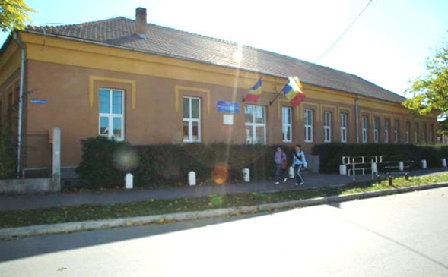
ORADEA str. Griviței nr. 2
Telefon: 0259418208
www.scoalalucretiasuciu.ro
Clasa
pregătitoare A
cu predare în
limba română

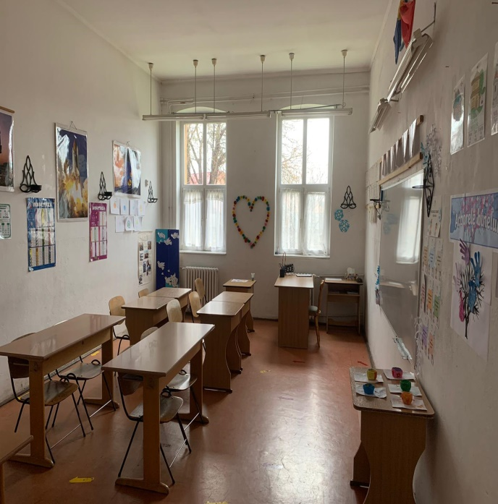

profesor învăţător
Locuri disponibile: 22

Activităţi extracurriculare:
- Vizite și excursii
- Activități sportive
- Activități sociale
- Voluntariat
- Activități de ecologizare
- Concursuri
- Serbări tematice
- Dansuri populare

Facilități:
- Cabinet informatică
- Cabinet științe
- Cabinet medical
- Consiliere psihologică
- Profesori de sprijin
- Supraveghere video
- Teren de sport
- Cadre didactice calificate
Clasa
pregătitoare B
cu predare în limba maghiară
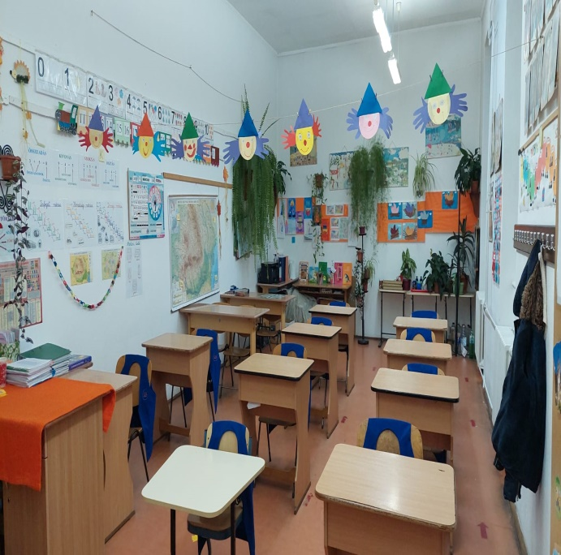

profesor învăţător
Locuri disponibile: 22

